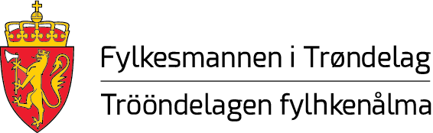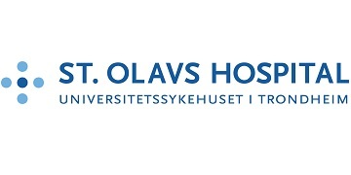

TUBERKULOSE FAGDAG 12. APRIL 2018
Målgruppe: Leger, helsesøstre og sykepleiere i kommune – og spesialisthelsetjenesten
Sted: Auditoriet i Statens Hus, Prinsens gate 1, Trondheim
Tid: 09.30 – 16.00

Tidspunkt: | Tema: | Foreleser:
09.00 – 09.30 | Registrering
09.30 – 09.35 | Åpning | Fylkesmannen v/ Marit Dypdal Kverkild
09.35 – 10.05 | Bakgrunn om tuberkulose, Latent TB | Ingunn Harstad,  St. Olavs Hospital
10.05 – 10.50 | Tuberkulose globalt og nasjonalt, forekomst og utvikling. BCG vaksine helsepersonell | Trude Arnesen  Folkehelseinstituttet
10.50 – 11.05 | BEINSTREKK
11.05 – 11.30 | Nyheter i retningslinjer. IGRA testing når og hvem | Eli Sagvik  Trondheim kommune
11.30– 11.45 | Organisering av 3. måneders undersøkelse | Flyktningehelseteamet  Trondheim kommune
11.45 – 12.05 | Erfaring med smittevernnemda og tvang. «Hva gjør vi når pasienten ikke vil gjennomføre behandling?» | Ragnhild Aunsmo kommunelege Verdal
12.05 – 12.50 | LUNSJ
12.50 – 13.10 | En pasients fortelling
13.10 – 14.50 | Bruk av tolk, kulturforståelse og språkbarriere | NAKMI
14.50 – 15.05 | BEINSTREKK
15.05 – 15.25 | TB-kunnskap hos screening pasienter. En spørreundersøkelse. | Silje Selseng og Andrea Raen, NTNU
15.25 – 15.45 | Smitteoppsporing | Kommunelege i Holtålen, Røros og Os
15.45 – 15.55 | Hjelpemidler; flytskjema, brosjyrer, informasjons- og undervisningsmateriell på ulike språk | Eline Storvig
15.55 – 16.00 | Avslutning | Fylkesmannen v/Marit Dypdal Kverkild

